

**TURIZEM SLOVENSKEGA PRIMORJA**

Priprave na maturo, geografija

6

Kazalo

KAZALO 8

KAZALO 8

KAZALO 8

6

1. **UVOD**

Ne ozirajoč se na majhnost Slovenije, se lahko naša mala država ponosno postavlja ob bok mnogim drugim visoko turistično usmerjenim evropskim državam. Glavni razlog za dobro razvit turistični program Slovenije je predvsem ugodna lega, tako rekoč “v osrčju” Evrope ter dobra prometna povezanost. Prav tako Slovenija leži na stičišču različnih tako gospodarskih in kulturnih kot tudi naravnih enot.

Glavna prednost slovenskega turizma pa je izjemna naravna in kulturna raznolikost na relativno majhnem geografskem prostoru, tako so različne turistične panoge lahko dostopne. Slovenija torej ponuja pokrajinsko pestrost in zelo raznoliko kulturno dediščino.

Različni deli Slovenije ponujajo različne panoge turističnih krajev, med njimi Slovenski statistični urad razlikuje štiri : **obmorske, zdraviliške, gorske in druge turistične kraje.**

Za slovensko primorje je značilno predvsem igralniško in hotelirsko usmerjen turizem ter kopalniški in navtični turizem, ki predstavlja precejšen dotok denarja za to območje.

V sledečih odstavkih se bom osredotočila predvsem na dejavnike, ki so vplivali na slovenski turizem, na razvoj in bodoče možnosti za razvoj le tega.

Obmorski turizem je vezan na poletni čas. V poletnem času se poleg kopanja v morju in bazenih, lahko tudi peljemo z ladjo ali se udeležimo kakšne prireditve na prostem. V poletnih mesecih je v občinah na slovenski obali približno 50% več ljudi, kot jih stalno prebiva.V sledečih odstavkih se bom osredotočila predvsem na tri glavne cilje te seminarske naloge :

1. Glavni razlogi za prihod turistov v Slovenijo
2. Katera transportna sredstva uporabljajo turisti za prihod v Slovenijo
3. Primerjava nočitev v različnih objektih, v Obmorski regiji, z drugimi kraji
4. **JEDRO**

Slovensko primorje razdelimo na dve manjši območni enoti, s katerima je povezan tudi razvoj njunega turizma; torej Slovensko primorje razdelimo na več regij :

SLOVENSKO PRIMORJE Kras

Koprsko primorje

Goriška brda

Vipavska dolina in Goriško polje

Brkini z dolino Notranjske reke

Delež družinskega proračuna, namenjenega počitnicam, se v evropskih državah veča. Cena je

najpomembnejši dejavnik za izbiro le pri 8% tujih turistov, ki prihajajo v Slovenijo. Večina

tujih turistov v Sloveniji dve tretjini denarja porabi za prenočišče, hrano in pijačo. Sledi

poraba za igre na srečo (delež je izrazito visok v obmejni regiji z Italijo), nakupovanje,

prevoze in rekreativne dejavnosti.

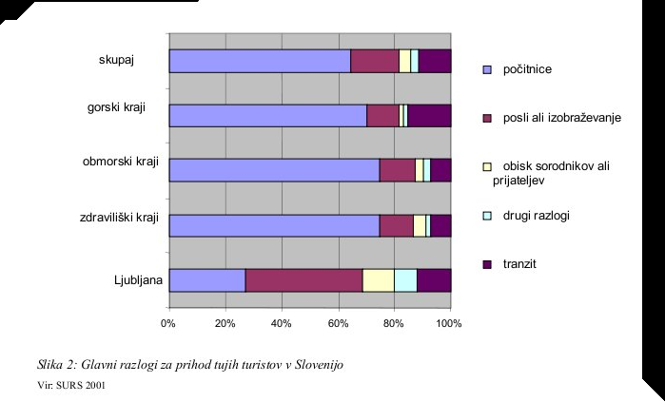

25 % tujih turistov prihaja v Slovenijo predvsem zaradi naravnih lepot, še nadaljnjih 20 % pa

zaradi miru in počitka (SURS 2001). Naravne lepote so torej ključni del turistične ponudbe in

treba jih je shraniti ne glede na obseg turistične dejavnosti. Turizem je za ohranjanje (dela)

dohodka in delovnih mest odvisen od čistega okolja in ohranjene narave, vendar tudi

obremenjuje okolje. Obiskovanje nekaterih naravnih lepot in pojavov pa lahko podaljšuje

turistično sezono, s čimer se lahko veča tudi prihodek.

V Sloveniji je za predvideno turistično rast premalo nastanitvenih kapacitet, vendar je

tudi z boljšim letnim izkoristkom sedanjih kapacitet (v letu 2001 48 % v hotelih in 35 % pri

dopolnilnih) mogoče zmanjšati primanjkljaj.

Turisti postajajo pri izbiri krajev svojih počitnic vse zahtevnejši, ponudba na turističnem trgu

pa čedalje pestrejša . Pomembna je privlačnost območja, v Evropi sta na prvih dveh mestih

Sredozemlje in Alpe. V Sloveniji imajo najvišji delež vseh prenočitev zdraviliški kraji, sledijo

pa obalna in gorska območja (slika 1). Tuji turisti prispevajo približno polovico vseh nočitev,

večina pa prihaja v Slovenijo predvsem na počitnice (slika 2).

* 1. **KOPRSKO PRIMORJE**

Koprsko primorje lahko opredelimo tudi kot slovensko obalo, ki se razpotega po robu Tržaškega zaliva in skupno obsega 46 km. Slovenska obala ima mnogo dejavnikov, ki omogočajo razvoj turizma. Ponuja različne tipe obal, umetne in prilagojene masovnem turizmu se nahajajo v Portorožu in privabljajo številne goste večinoma iz Italije, Avstrije, Nemčije in drugod; medtem ko Izola in Piran bolj privabljata domačine in rezidente Slovenije in ne tujce.

Pomembno vlogo pri turizmu na Primorskem pa imajo tudi lepo ohranjena srednjeveška mesta – Piran, Ankaran, Izola in drugi.

Naša obala pa se ponaša tudi z raznolikostjo v tipih obale. Na kratki razdalji 46 kilometrov se nahajajo trije zalivi – Koprski, Strunjanski in Piranski.

V Strunjanu je morje v flišno steno izdolblo Strunjanski klif, ki je zaščiten in je del Krajinskega parka Strunjan. Tam se nahajajo tudi edine in najstarejše slovenske soline, ki obratujejo že od leta 804. Pridelava soli je namreč skozi stoletja ustvarila edinstveno solinsko pokrajino.

6

Zaradi arhitekturnih in zgodovinskih posebnosti ter izjemne rastlinske in živalske pestrosti (tu živi več kot 270 vrst stalno-prebivajočih ptic), je 650 hektarjev veliko območje na skrajnem jugozahodnem delu Slovenije danes zavarovano kot krajinski park in kulturni spomenik. Naselje, ki se razteza ob slovenski obali med Izolo in Piranom je nastalo v dolini reke Roja, vzdolž solin in na okoliških hribih. Ta del obale so leta 1990 proglasili za naravni rezervat. Poleg štirih kilometrov obale, ki je na celi obali Jadranskega morja res nekaj posebnega, moramo tu omeniti še značilno fauno in floro tega področja.

V Piranskem zalivu še vedno ohranjajo staro tradicijo solinarjenja v Sečoveljskih solinah, ki proizvajajo sol že več kot 1000 let, leta 1998 pa je bil del stare infrastrukture predelan v muzej.

Tudi mesto samo, torej Piran, je točka mnogih obiskovalcev, saj njegov osrednji trg slavi enega izmed naslavnejših violinistov v zgodovini, Giuseppe Tartini. Je staro mediteransko in pristaniško mesto v Slovenski Istri, ki leži na samem rtu Piranskega polotoka in se imenuje rt Madona. Tukaj je jarek z največjo izmerjeno globino v slovenskem morju -33m. Mesto je pravzaprav en sam velik muzej, saj ima ohranjeno srednjeveško zasnovo z zanimivo arhitekturo ter bogato kulturno dediščino. Najbolj obiskana je cerkev sv. Jurija. Ozke ulice ter tesno stisnjene hiše dajejo mestu prav poseben čar.   
Piran je danes upravno središče ter tudi pomembno slovensko turistično središče.

Tukaj se nahaja Morska biološka postaja, saj je ravno ob Piranu najbolj pestro živalstvo in rastlinstvo

Portorož pa predstavlja mesto, ki se je še najhitreje razvijalo na osnovi hotelske klientele ter igralniških objektov. Nudi tudi eno izmed večjih kongresnih središč in zato predstavlja bolj moderno točko za dopustovanje. Sicer pa je to majhno mesto že od 13. stoletja znan kot zdraviliški kraj, v katerem so menihi iz samostana Sv. Lovrenca zdravili z morsko vodo in s slanico. Zdravilni vplivi na bolezni revmatizma, vodenice, škrofuloze, na debelosti in rane so bili znani po bližnji in daljni okolici.

Mesto Koper pa je zastopano kot najbolj pomembno slovensko primorsko mesto, saj se tam nahaja sedež Univerze na Primorskem in tako predstavlja akademsko središče, luka Koper je ključna za gospodarstvo in transport po Evropi, mesto pa ima razvito tudi navtični turizem in marino. Koper je leži na "vrhu" Istre (severno-zahodni del). Skozi zgodovino se je mesto zelo razvijalo.V času starega Rima se je imenovalo Aegido, jedro mesta pa je zaznamoval Srednji vek. V času Beneške republike je nosilo vodilno vlogo za celotno Istro, Med drugo svetovno vojno je preživel hud pritisk s strani fašistične Italije. Tudi danes se pozna vpliv njene bližine na Slovence, ki živijo ob meji. Zaradi Italijanske narodne manjšine imajo povsod dvojezične napise (Koper-Capodistria).

Staro mestno jedro se ponaša z bogato arhitekturo ter številnimi kulturnimi spomeniki:

Pokrajinski muzej Koper, Titov trg, palača Tarsia, Prešernov trg, Da Pontejev vodnjak, Carpacciev trg, stolna cerkev Marijinega vnebovzetja…

6

**2.2 KRAS IN ZALEDJE**

Turizem Krasa in njegovega zaledja temelji na kmečkih odprtih domačijah, gostilništvu in gorskem tuirzmu. Še posebno je za to območje razvidna vsakoletna porast v razvoju turizma in s tem posledično tudi množične investicije v razvoj le-teh aktivnosti. Kras in njegovo zaledje slovita predvsem po slikoviti pokrajini, ki je sestavljena predvsem iz hribovij in višjih gričevij. S tem Kras ponuja široko paleto raznovrstnih turističnih panog in storitev.

Kras torej ponuja ogromno možnosti za odlične eno-, dvo- ali večdnevne izlete. Lahko se odpravimo na vodene in organizirane kolesarske ture, ki nas popeljejo po različnih majhnih vaseh, do katerih z avtom nimamo dostopa; po prelepi kraški pokrajini (Komen – Brestovica, Gorjansko – Pliskovica, Kobjeglava – Raša,...).

Poleg športnih izletnih ponudb pa je na Krasu veliko zanimivih učnih poti, ki nam razkrijejo naravne in kulturne dediščine Krasa (mestna učna pot po Sežani, učna pot v parku Škocjanske jame, učna pot Pliska,...).

Sicer pa povsod po Krasu najdemo številne domače hiše, kjer domačini prijazno vabijo v svoj dom na domač pršut in teran.

Kras zaznamujejo površinski in podzemni naravni pojavi, izjemna biotska pestrost in značilna kraška krajina, ki vsako leto privabi na tisoče turistov.

Jame so brez dvoma najbolj zanimiv in atraktiven pojav na krasu. Najbolj obiskana in po mnenju nekaterih tudi najlepša jama, je Postojnska jama, skozi katero teče reka Pivka. Jamo sestavlja več dvoran, ki jih krasijo mogočni kapniški stebri in koničasti kapniki. Pri izgradnji turistične poti, katero predstavlja tudi jamska železnica, pa so naleteli na kosti jamskega medveda, jamske hijene, pragoveda, jelena in drugih že davno izumrlih živali. Jama pa ni znana samo po svoji lepoti, temveč tudi po človeški ribici, ki je endemit dinarskega kraškega podzemlja, edini jamski vretenčar v Evropi in hkrati največja jamska žival na svetu.

Največji in najbolj znan naravni pojav na območju klasičnega krasa predstavljajo Škocjanske jame, ki so skupaj s parkom Škocjanske jame,zaradi svoje edinstvene naravne in kulturne dediščine je vpisana v seznam svetovne dediščine pri UNESCO.

**3. ZAKLJUČEK**

Cilj turizma je torej, da se gostje želijo ponovno vrniti k nam, kajti gosta ni težko pridobiti, gosta je težko zadržati. Tudi dostopnost cen je ključnega pomena -biti moramo konkurenčni drugim ponudnikom turističnih storitev, hkrati pa ne smemo pozabiti na prijaznost in strokovnost kadra, ter moramo poskrbeti, da sledimo novostim- torej čimboljša ponudba na domačem tržišču.

Gostom se je potrebno približati na različne načine (z znanjem tujih jezikov, pripravo hrane, z zanimivo animacijo…). Skratka, naj to seminarsko nalogo zaključim s sklepno mislijo in izrazim svoje mnenje : kljub majhnosti in relativno nizki prepoznavnosti Slovenije v svetu, lahko trdimo, da privabljamo vedno večje število turistov iz vedno širšega izbora držav.

6

**3.1 VIRI**

* INTERNET :
  + [www.koper.si](http://www.koper.si/)
  + [www.slo-istra.net](http://www.slo-istra.net/)
  + <http://www.turizemvkopru.com/>
  + <http://www.slovenia.info/si/green-mediterranean.htm?green_mediterranean=0&lng=1>
  + <http://inkab.blog.siol.net/2008/07/21/piran-in-portoroz-oz-turizem-po-slovensko/>
  + <http://www.koper.si/index.php?page=galleryplus&item=2002066&tree_root=4>
  + http://www.google.com/imgres?imgurl=http://www2.arnes.si/~mborion4/slike/61-14.jpg&imgrefurl=http://www2.arnes.si/~mborion4/neziva.htm&usg=__LRhhTOSSLksYRqeBErlfr_RIVNs=&h=430&w=683&sz=60&hl=en&start=0&sig2=2MxTkerTjUJSmFI_lMzILw&zoom=1&tbnid=xHkTZHsaqAoFDM:&tbnh=108&tbnw=171&ei=aECSTK7RCJOFOLCPlZEH&prev=/images%3Fq%3Dslovensko%2Bprimorje%26hl%3Den%26client%3Dfirefox-a%26hs%3DwLc%26sa%3DX%26rls%3Dcom.ubuntu:en-US:unofficial%26biw%3D1016%26bih%3D535%26tbs%3Disch:1%26prmd%3Div&itbs=1&iact=hc&vpx=112&vpy=82&dur=231&hovh=178&hovw=283&tx=160&ty=104&oei=aECSTK7RCJOFOLCPlZEH&esq=1&page=1&ndsp=15&ved=1t:429,r:0,s:0
* LITERATURA
  + Gosar Anton in Jeršič Matjaž, (1996), SLOVENIJA: Turistični vodnik, Ljubljana: Založba Mladinska knjiga
  + Jurij Senegačnik, ( 2008 ), SLOVENIJA 1 : Geografija za 3. letnik gimnazij, Ljubljana: Založba Modrijan
  + Jurij Senegačnik, ( 2010 ), SLOVENIJA 2 : Geografija za 4. letnik gimnazij, Ljubljana: Založba Modrijan

6

**3.2 SLIKE**

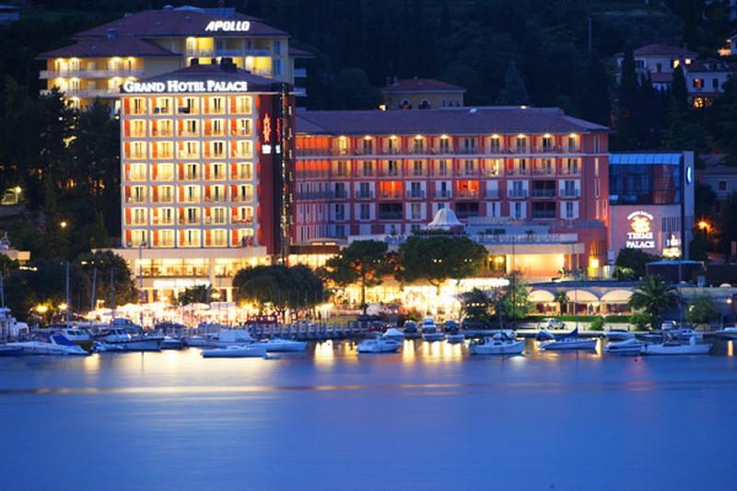

Slika 1

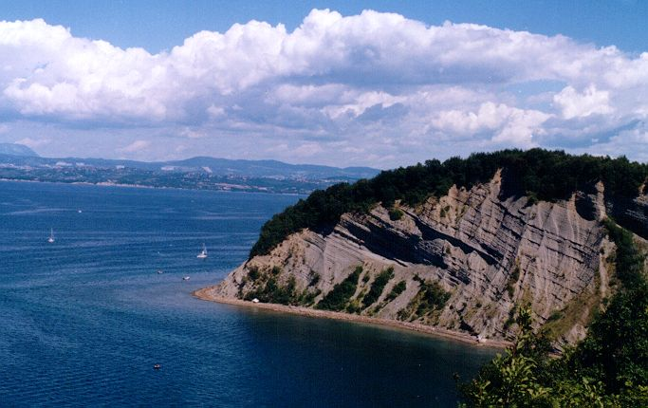

Slika 2

6